Meine Wünsche/deine Wünsche — Übungen
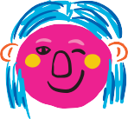




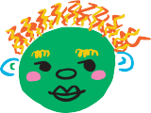


Übung 1: Ich und Du
Bilden Sie generationsübergreifende Paare. Jede Person erhält die Vorlage (Seite 9) und trägt zunächst die eigenen Wünsche, Bedürfnisse und Erwartungen zu einem vorgegebenen Thema unter „Ich“ ein. In einem zweiten Schritt überlegt sie sich dann, welche Wünsche, Bedürfnisse und Erwartungen das Gegenüber haben könnte, und trägt diese unter „Du“ ein. Abschließend finden sich beide zusammen, um Gemein- samkeiten und Unterschiede zu erkennen, und tragen die Schnittmengen in die Vorlage ein.
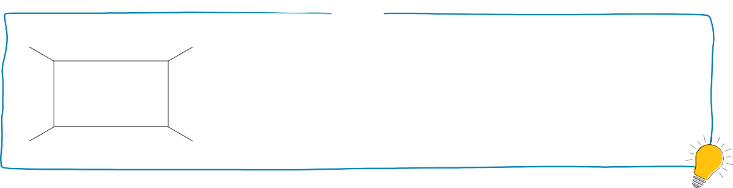
Tipp
Nutzen Sie alternativ die Placemat-Methode, wenn Sie in der ganzen Gruppe arbeiten möchten. Erstellen Sie eine Matrix, wie gezeigt. Sammeln Sie die verschiedenen Perspektiven und platzieren Sie diese um das Rechteck in der Mitte. Tragen Sie abschließend Ihre Schnittmenge in die Mitte ein.

Übung 2: Ja, aber ...
Diese Übung ermöglicht es, sich mit den vermeintlich störenden Seiten eines Menschen auszusöhnen. Sie eignet sich daher insbesondere im Konfliktfall, um Streitigkeiten zwischen „Alt“ und „Jung“ zu schlichten.

Im ersten Schritt „Ja“ benennt eine der Konfliktparteien ganz klar, was sie stört. Im zweiten Schritt „Aber“ sucht sie nach liebenswerten und guten Seiten der anderen Person. Abschließend einigen die Konflikt- parteien sich auf eine langfristig befriedigende Lösung, die beide unterstützen können.

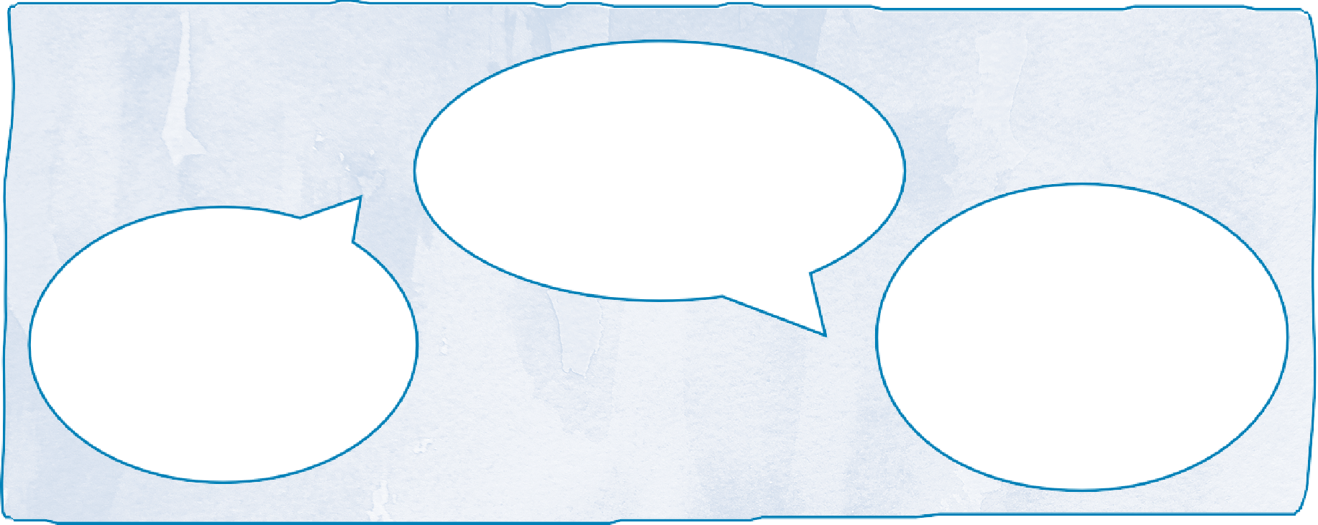
Beispiel Aber wenn sie da ist, macht die Zusammenarbeit mit ihr richtig Spaß. Wir ergänzen uns
gut und unterstützen uns

Ja, es stört mich, dass Yvonne ständig zu
© Gettyimages/Daria Zagrebova
spät kommt, wenn wir eine Aktion gemeinsam geplant haben.
gegenseitig. Lösung:
Yvonne übernimmt
zukünftig das Aufräumen, sodass die Kollegin als Ausgleich früher
gehen kann.

Vorlage für Übung 1: Ich und Du
ICH
DU

SCHNITTMENGE:

